**Московский государственный технический университет**

**им. Н.Э. Баумана**

**Факультет «Информатика и управление»**

Рубежный контроль №2

Вариант 11

|  |  |
| --- | --- |
| Выполнил: | Проверил: |
| Студент группы ИУ5-54Б | Преподаватель кафедры ИУ5 |
| Сафин Рустам | Гапанюк Ю.Е. |
| Подпись: _____________ | Подпись: _____________ |
| «___» _____________ 2019 г. | «___» _____________ 2019 г. |

Москва, 2019

**Задание и порядок выполнения РК №2**

Рубежный контрольпредставляет собой разработку веб-приложения, которое должно выполнять следующие функции.

1. Создайте проект Python Django с использованием стандартных средств Django.
2. Создайте модель Django ORM, содержащую две сущности, связанные соотношением один-ко-многим в соответствии с вариантом из таблицы. По согласованию с преподавателем предметная область может быть изменена.
3. С использованием стандартного механизма Django сгенерируйте по модели макет веб-приложения, позволяющий добавлять, редактировать и удалять данные.
4. Создайте представление и шаблон, формирующий отчет, который содержит соединение данных из двух таблиц.

Сущность 1 – Книга

Сущность 2 - Отзыв

**Выполнение работы**

1. **Создадим проект Django**

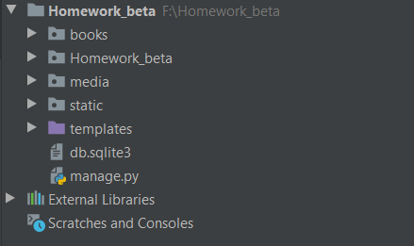

1. **Добавление отзывов**

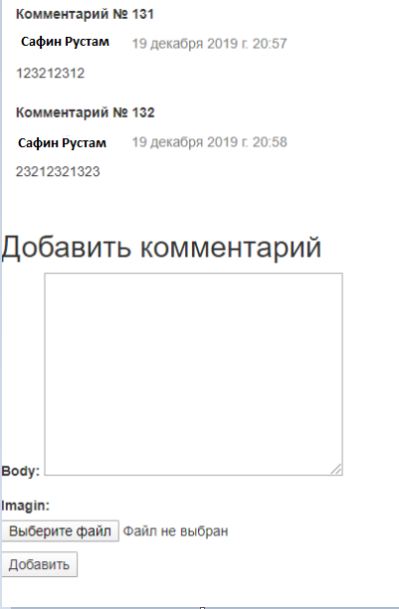

1. **Редактирование и удаление**

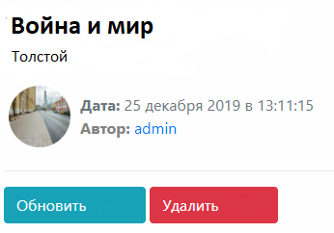

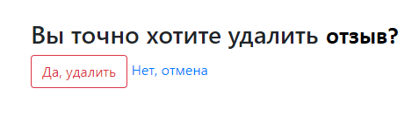

1. **Данные в таблице**

Таблица книги

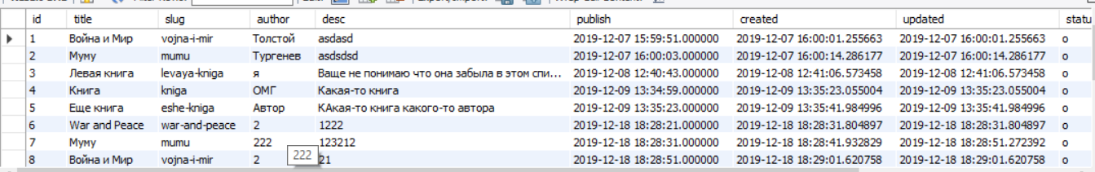

Таблица отзывы

